2022年武汉学院普通专升本专业课考试参考教材
武汉学院的普通专升本专业课的考试参考教材来啦！共有12个专业课课程，参考教材基本上都是一本。
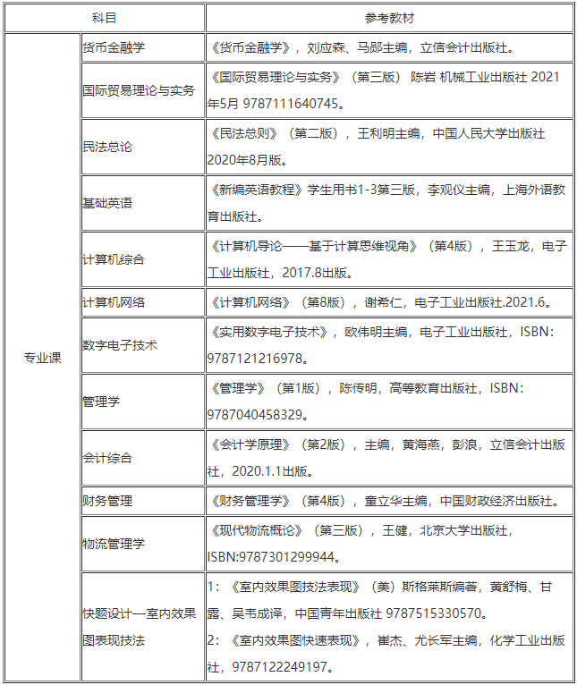
以上救是武汉学院2022普通专升本的参考教材，需要的同学赶紧去找书复习吧！预祝大家考出理想的成绩！

